大家都要張開翅膀

但不要忘了這個地方
- 我的首頁
- W-Portfolio
- 部落格
- 相簿
- 我的最愛
- 友善列印

交換生個人基本資料
中文姓名
英文姓名
性別 |  | 血型
年齡 |  | 出生日
身高 |  | 體重
婚姻狀況 |  | 服役狀況

交換生中文自傳
家庭背景
與媽媽和妹妹一人住在南投，爸爸在我幼稚園時便至台北工作，以來很少再見面。從小到大，媽媽帶著我們從台北到屏東，再到台中、南投，一邊拉拔著我們長大、還要一邊在不同的地方工作，妹妹和我不得不學著獨立、學著如何照顧自己，也養成了快速適應新環境的能力，讓媽媽至少不會有其他煩惱，甚至希望讓她沒有煩惱。在輾轉不斷的成長歷程，我很高興我有一個妹妹，除了多了課後的學習夥伴，還透過她學習怎麼與人溝通、分享及對人、事的耐心。
家裡的教養風氣自由，媽媽對我們的課業沒有太多要求，卻對我們的安全及身體權益有規範，常告誡我們那些習慣、食物會傷身、或是要注意周遭的人、環境。至於在學校，只要保持住一定的水準，要進行哪些課外活動或聚會都是自行決定的，也因此我擁有多種興趣，並能放寬心、與我的家人分享成果。
求學過程
進文藻以前，我就已經知道，我與「語言」是注定要在一起的。國小時開始接觸日本動漫及電影，想著世界上怎麼會有這麼精緻的文化、悅耳的語言，進而產生對日文、日本文化的興趣；或是國中時不管是文法、單字、閱讀、聽力，都上得津津有味的英文課，還有三年級接下英文演講比賽，在不斷地修改稿子、記憶內容後，並得到第一名時的肯定感；又或者是魔戒裡，托爾金所創造的、令人著迷的精靈語。
雖然跟許多人接觸的方式可能是一樣的，但是心中卻有種渴望更深入了解語言的構造、用法、功用等等，並將其融入生活，親身走出台灣、了解廣闊世界的動向，與他人溝通並結交夥伴，後來知道文藻五專有可以同時修習英文和日文的科系，便毫不猶豫地進來了。往後我將以語言為伴，學習更多我想學的。
訂定目標
根據我的興趣及專業能力，現在最大的目標是做一名遊戲設計兼文化工作者。我希望找到志同道合的人、一起做出結合自身的台灣文化的遊戲，再藉著中文、英文、日文，以遊戲這樣輕鬆的方式，介紹給全世界的人認識台灣的風俗民情、進行文化交流，為台灣在世界累積知名度。最後希望讓台灣人漸漸了解遊戲並不是只有壞處、它是一個平台，可以將醫學、經濟、心理、運動等不同領域的知識展現出來，藉此學習，或是讓人暫時從現實解脫、跳進另一個嶄新的世界。
再下來是中期目標：多益在750分以上－考到750分以上的這項國際通用的英語檢定，可以證明自己在職場裡有溝通能力，機會將會更多；考過日文N1－將自己的日文提升到符合最高標準，是日文本科該做的；考取遊戲相關各項檢定－對成為遊戲領域人員是必要的。而短期內，這次的106學年度國際交換生裡，前往芬蘭的于韋斯屈萊應用科技大學，學習科技、工程是我的目標之一。
生涯規劃
「人的生命只有一次」這句話是我的信條，當處在人生的最後回頭看時，我希望後悔已降到最小，所以在做規劃時，我將會把令人燃起熱情的志業放在第一、不斷地追求挑戰。
五專畢業後，在台灣取得大學學歷，再選擇前往國外或於國內就讀專門技術學院、習得遊戲製作技術，這段期間我也會透過學校資源或自習，去學習翻譯、國際經濟與貿易、觀光導覽三個方面的基本知識，也會做遊戲測試、遊戲展的工作人員之類的打工，以有個預備、也好增加視野。
我認為人生的可能性不只有一個，不論是學習還是工作。因此在上述的目標外，我也將持續探索以我所學所見能做的事、多方嘗試。在學習技術的後半段時間，我會開始尋找世界各地相關產業的職缺，例如：遊戲發行商、遊戲程式或美術設計、遊戲開發等，在職場累積實務經驗、加強專業能力，同時與其他人一起開發遊戲、拓展人脈。之後便會將眼光放回台灣，一步一步實現我的目標。

交換生學習計畫
學習計畫：
計畫摘要 | - 增強語言能力  - 學習專業技術  - 認識芬蘭教育方式、社會樣貌  - 參訪芬蘭文化、遊戲製作
赴國外學校前之準備/  在國外學校研修之規劃(領域/課程) | 赴國外學校前的準備：  維持好學業成績的同時，持續加強英文能力，以能在當地上課時能表達順利、享受生活。不論是與朋友訂下的「英文日」、課堂中給的作業，或是放學後經由書籍、影片、音樂自習，先提升整體的聽說讀寫能力，再追求通過英文檢定。並且透過網路了解當地日常生活，如費用、學習資源、休閒及藝文活動。  在國外學校研修之規劃(領域/課程)：  于韋斯屈萊應用科技大學裡有三間技術學院－商學院、人文學院、工學院，我主要希望能修習工學院的網路、資訊工程的課，為了未來的職業打下基礎；修人文學院的人類成長及教育、社會工作等課程，畢竟北歐是世界上福利措施最好的地區，也藉此反省台灣；還有商學院的觀光介紹、客戶服務等課程，為了將來在職場上能夠做有力的溝通、切中客人需求。此外也想學芬蘭語，我很想多學一種語言（甚至是多種）並且可以在當地廣泛使用，在母語環境下學習的好處莫過於更多互動機會、更能有效率地學。  課外學習活動安排：  在課後時間，我希望可以參加與當地文化相關的學生社團、跟別人交流，獲得多一些介紹台灣、讓大家認識台灣的機會。除了社團，我希望可以做一些在台灣無法進行的活動以融入環境，例如：芬蘭浴、溜冰、滑雪。因為于韋斯屈萊是個充滿藝術、文化的地區，其他的閒暇時間我將會多多前往劇院、博物館、史料館等參觀當地藝術文化。如果有機會，還想了解作出憤怒鳥的團隊－Rovio和作出部落衝突的Supercell的發想及點點滴滴、參訪對方的公司。
返國後計畫 | 我希望在國外所學能夠幫助我對未來有更明確的想像，所以交換期間，我會將所見所聞用照片或文字記錄下來，回來後整理成心得，不僅給想要去芬蘭的後輩們一個說明書，也藉此檢視目前的生涯規劃是否有需要修改或精進，也會對比台灣及芬蘭的異同之處，寫下生活品質、政治、社會福利上可改善或本來就不錯的點，作為他人或我自己未來的行為參考，並且在畢業前多參與實際志工的服務、培訓。
未來期許 | 有了在芬蘭交換這樣難得的經驗，我想未來不論要做什麼，勇氣一定不會少。確確實實地往目標邁進便是我一生的目標，學習語言、技術後，將它們的功用發揮出來，在製作遊戲的同時能夠將「服務」的理念放進去、給予大家歡樂的同時能夠也得到養分，便是我對於自己的期許。

交換生語言檢定成績
學年 | 學期 | 檢定種類 | 檢定級數 | 成績 | 測驗日期 | 認證
105 | 1 | 大學校院英語能力測驗 | 第2級 | 294.00 | 2016-11-20
104 | 1 | 大學校院英語能力測驗 | 第2級 | 219.00 | 2015-11-22
103 | 1 | 大學校院英語能力測驗 | 第2級 | 229.00 | 2014-11-23

交換生擔任班級及社團幹部記錄
擔任社團幹部記錄（校務資訊）
學年 | 學期 | 社團/組織 | 幹部 | 認證
105 | 1 | 電腦程式設計研究社 | 社員
105 | 1 | 文藻外語大學賽維亞佛 | 總務組長/經審部長
105 | 1 | 日本劍道研習社 | 隊長
104 | 2 | 文藻外語大學賽維亞佛 | 社員
104 | 2 | 日本劍道研習社 | 社長/主席/會長
104 | 1 | 文藻外語大學賽維亞佛 | 社員
104 | 1 | 日本劍道研習社 | 社長/主席/會長
103 | 2 | 山地服務社 | 社員
103 | 2 | 日本劍道研習社 | 社員
103 | 1 | 山地服務社 | 社員
103 | 1 | 日本劍道研習社 | 社員

擔任班級幹部記錄（校務資訊）
學年 | 學期 | 班級 | 幹部 | 認證
105 | 2 | 日五專日文三Ａ | 服務

交換生參與課外活動記錄
活動名稱 | 活動類別 | 參與情況 | 主辦單位 | 活動起始日期 | 活動結束日期 | 活動時數 | 備註 | 認證
視「財」如命──總務訓練營 | 訓練 | 參與 | 學生會行政中心財務部 | 42272 | 42272 | 3
文藻頭之浪客招集令 | 活動 | 主辦 | D010日本劍道研習社 | 2016/4/30 | 2016/4/30 | 7
小劍人。大冒險 | 競賽 | 主辦 | D010日本劍道研習社 | 2015/12/31 | 2015/12/31 | 1
許一個未來職涯座談會 | 講座 | 參與 | 生涯發展中心 | 104/3/21 | 104/3/21 | 4
W-Portfolio「E履歷」教學研習課程 | 講座 | 參與 | 生涯發展中心 | 103/12/24 | 103/12/24 | 1

交換生參與服務學習活動記錄
服務單位 | 服務內容 | 服務時間 | 時數 | 認證
軍訓室 | 104學年度第二學期畢業典禮持牌、會場引導、校外交通引導志工-P104200085 | 2016-06-05~2016-06-19 | 20.0
山地服務社 | 「奶爸的神祕計畫」–寶來國小一日服務活動-P103200141 | 2015-05-02~2015-05-02 | 4.0
山地服務社 | 「山服社芝麻街4號」–桃源國小一日服務活動-P103100152 | 2014-12-13~2014-12-13 | 4.0

e履歷網址 : http://wportfolio.wzu.edu.tw/blog/files/32-42198-1.php
本人保證以上資料均屬真實，如有隱瞞、虛造，願負擔一切法律責任
E履歷怎麼做? 示範圖

- 先到模組管理裡的E履歷模組，按下新增，
會跳出一個有”自定義”、”選擇W-portfolio項目”的視窗，依照所需的資料選擇其一。
*"基本資料”、”中文自傳”跟”學習計畫”的模組在”自定義”裡面，按下去之後會跑出一大串東西，這時將模組內容選成”HTML”，然後按下”HTML編輯/ 預覽”，就可以直接編輯。
注意:只有火狐可以直接按!
正常的話會出現以下畫面，有個很像word的編輯視窗。
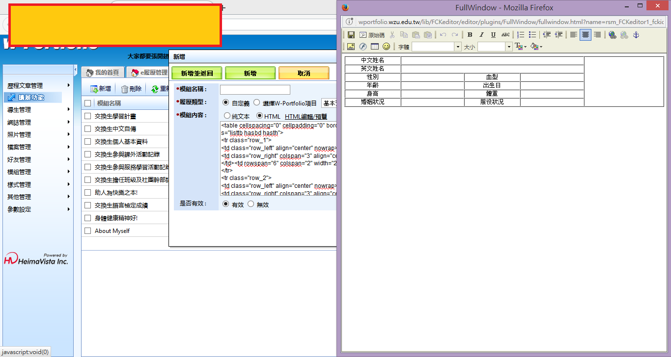
*其他模組都是在W-portfolio項目裡，勾勾選選按下確認就好。

- 找到E履歷管理裡的新增E履歷、按下去，
頁面名稱要打什麼簡章上會寫。
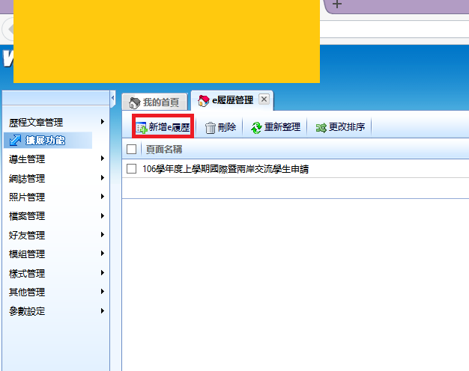
- 在右側會有一些選項，第一個是頁面設定、點進去、
打開模組列表，將剛剛用好的模組一個一個按照順序放進去(如果不是一欄式，請按第二個很像槌子的東西設定樣式)。
